Ministerul Educației și Cercetării al Republicii Moldova
Universitatea Tehnică a Moldovei
Facultatea Calculatoare, Informatică și Microelectronică

Raport
la
Lucrarea de laborator Nr. 4

Disciplina: Tehnici de programare

Tema: ” Studiul elementelor de bază ale limbajului Python”

A efectuat : st. gr.SI – 263; Topală Dorofei

A verificat : asistent universitar: Reițman Patricia

Chișinău – 2026
SARCINA LUCRĂRII
- Studiul sintaxei de bază a limbajului Python pe platforma Codedex și Learn Python, incluzând variabilele, tipurile de date și operatorii aritmetici;
- Implementarea structurilor de control al fluxului (instrucțiuni condiționale if, elif, else) pentru luarea deciziilor în program;
- Utilizarea structurilor repetitive (ciclurile while și for) pentru parcurgerea datelor și automatizarea sarcinilor repetitive;
- Lucrul cu colecții de date, mai exact stocarea elementelor în liste (lists) și utilizarea metodelor de bază pentru manipularea lor;

Implementarea

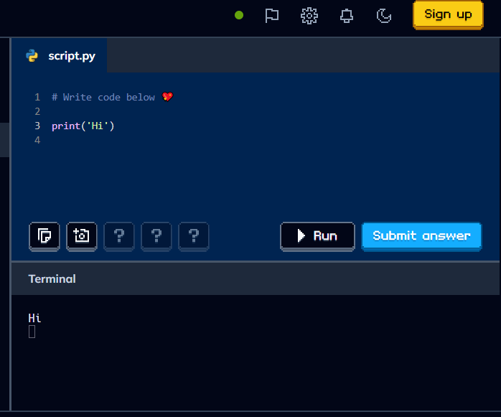
Figura 1.1 – Codedex, sarciana 1
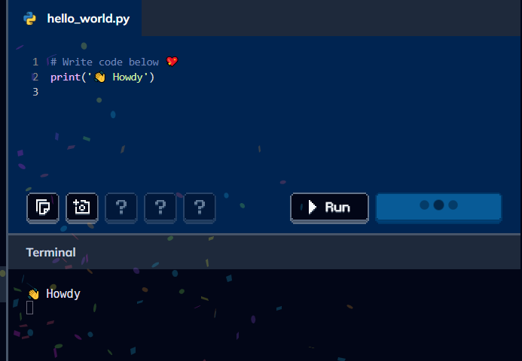
Figura 1.2 – Codedex, sarcina 2
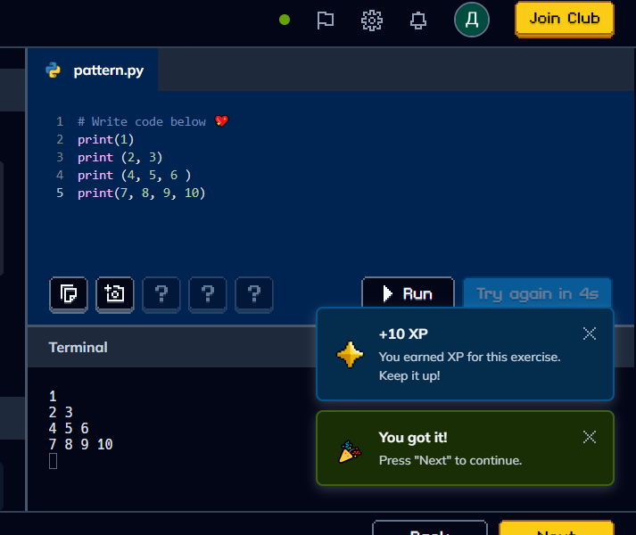
Figura 1.3 – Codedex, sarcina 3

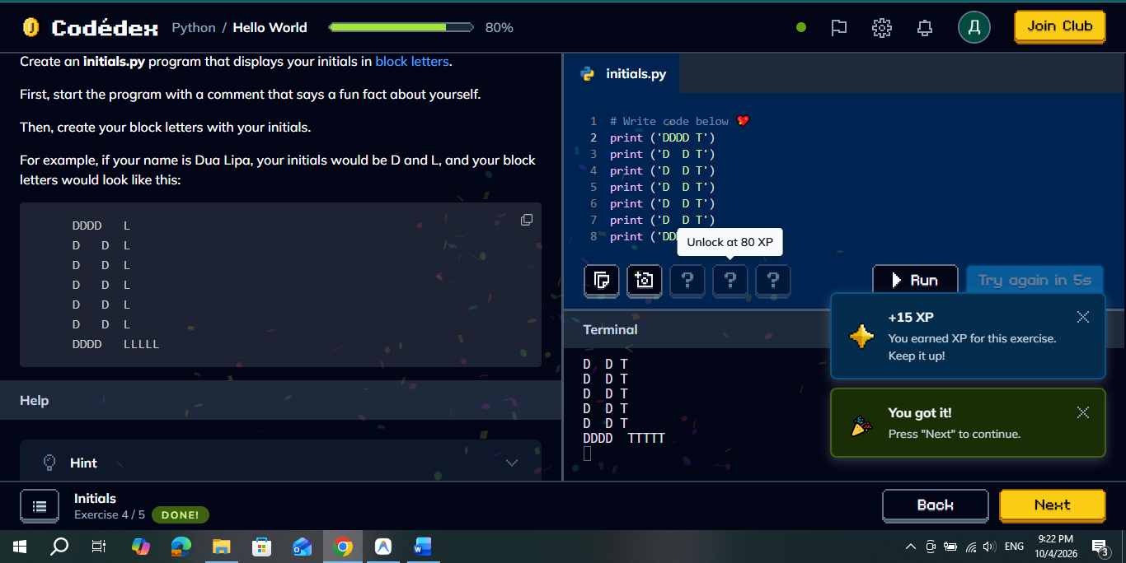
Figura 1.4 – Codedex, sarcina 4

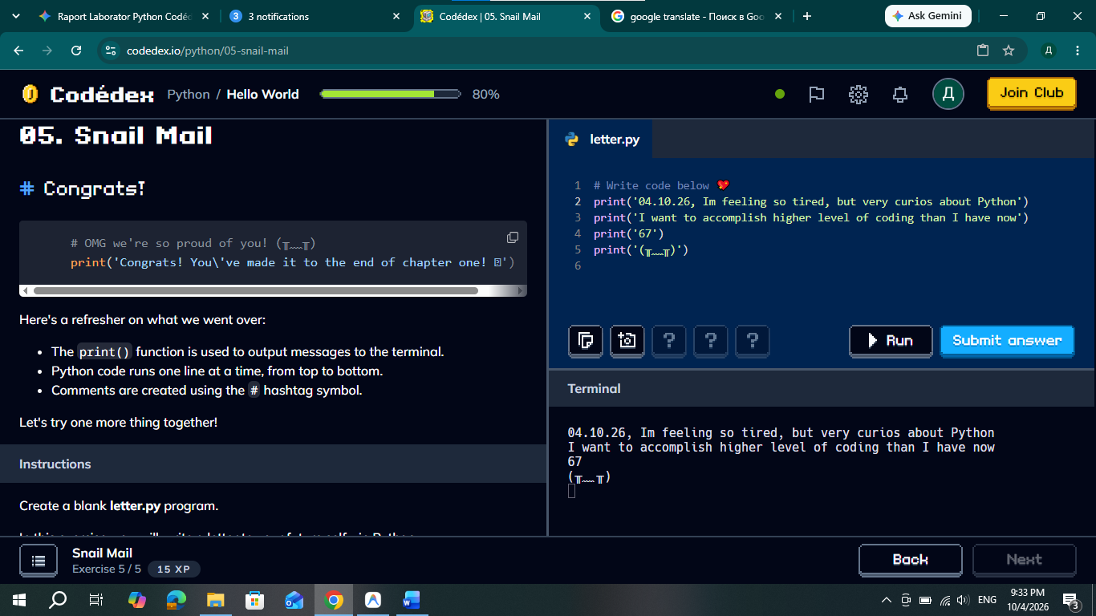
Figura 1.5 – Codedex, sarcina 5
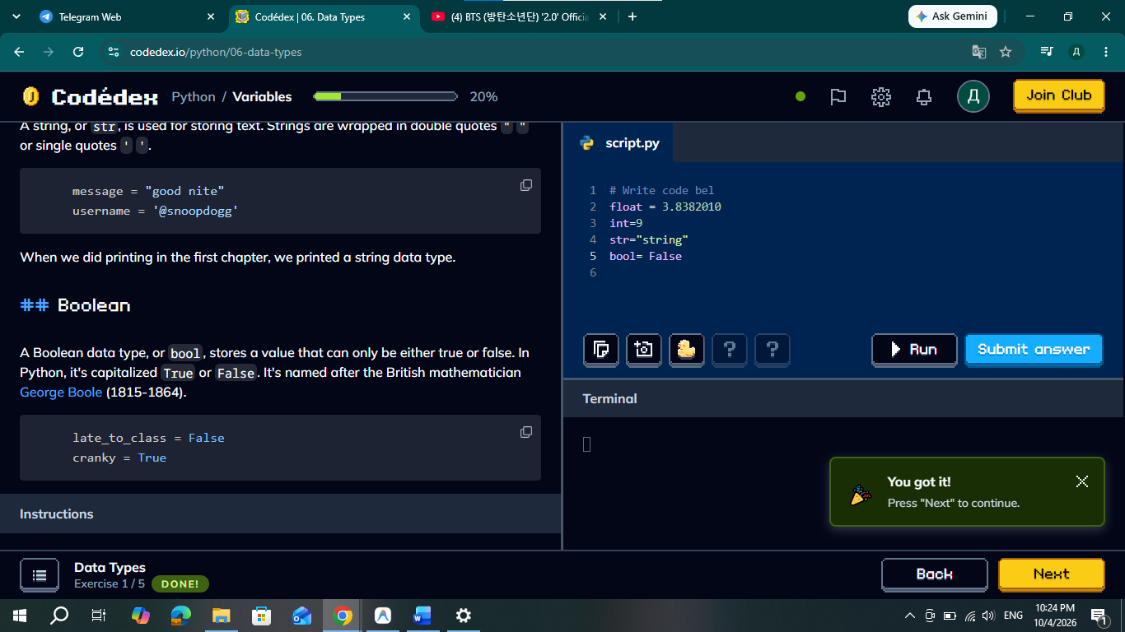Figura 1.6 – Codedex, sarcina 6
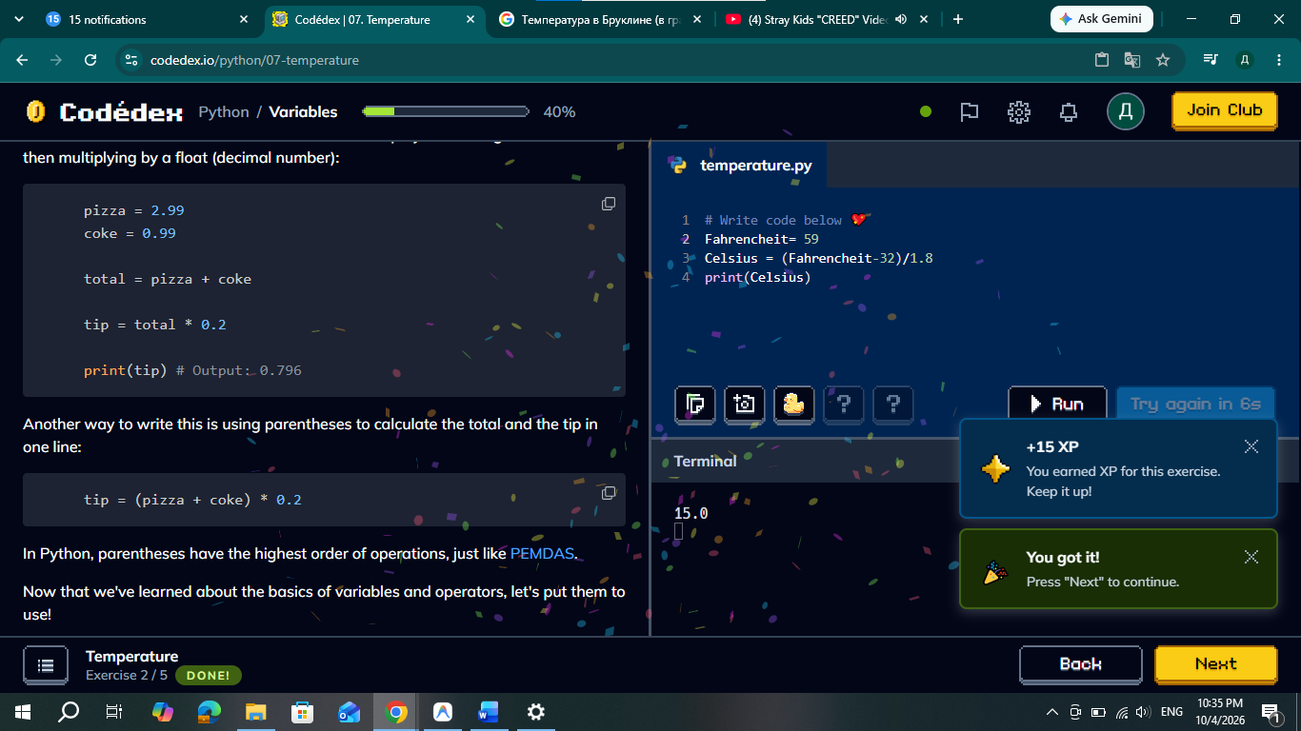
Figura 1.7 – Codedex, sarcina 7
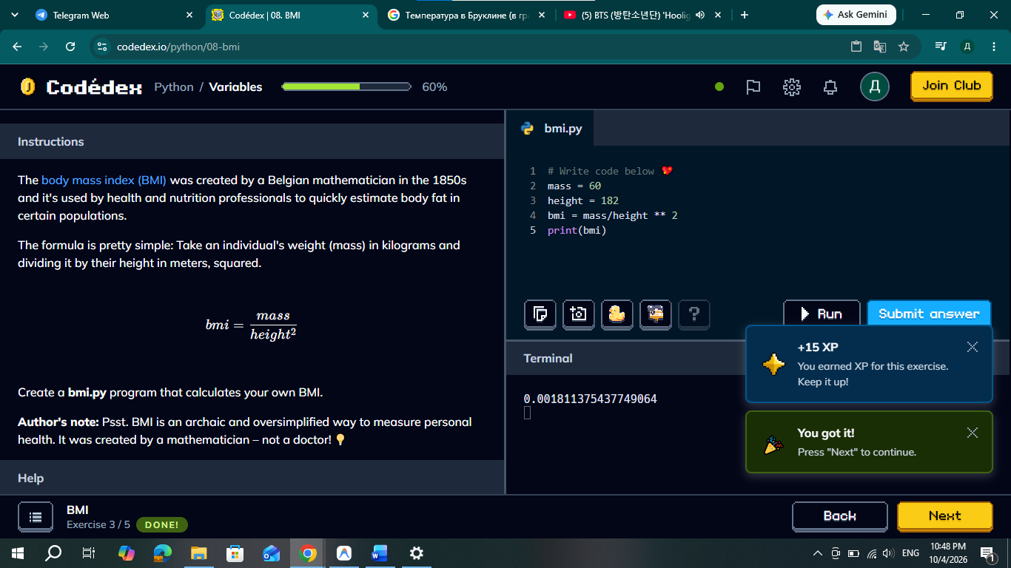
Figura 1.8 – Codedex, sarcina 8
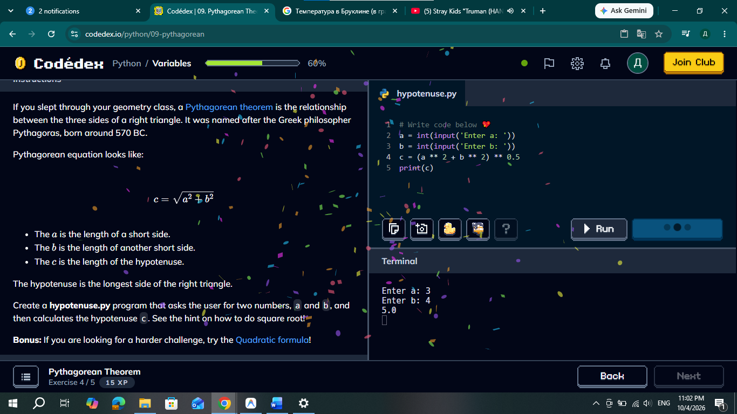
Figura 1.9 – Codedex, sarcina 9
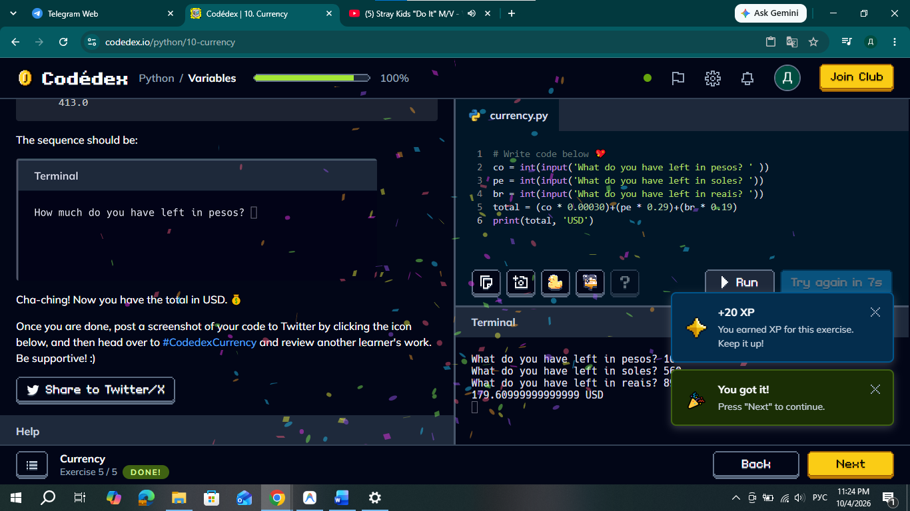
Figura 1.10 – Codedex, sarcina 10
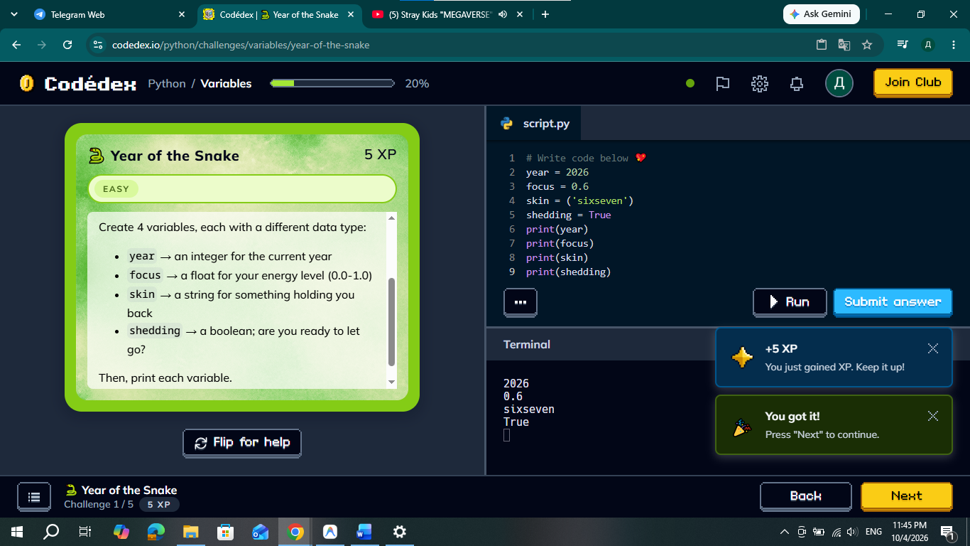
Figura 1.11 – Codedex, sarcina 11
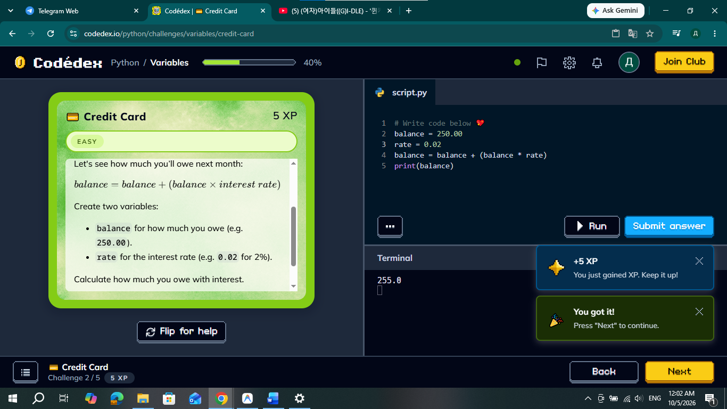
Figura 1.12 – Codedex, sarcina 12
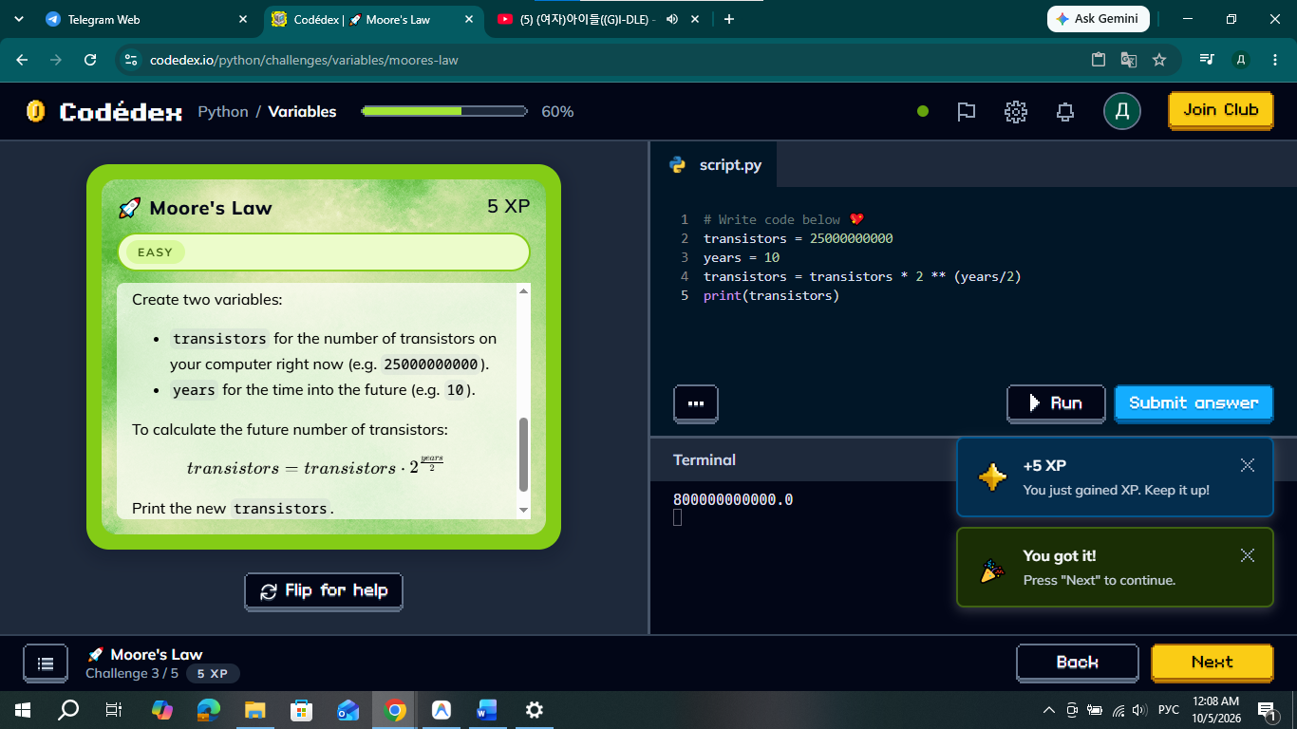
Figura 1.13 – Codedex, sarcina 13
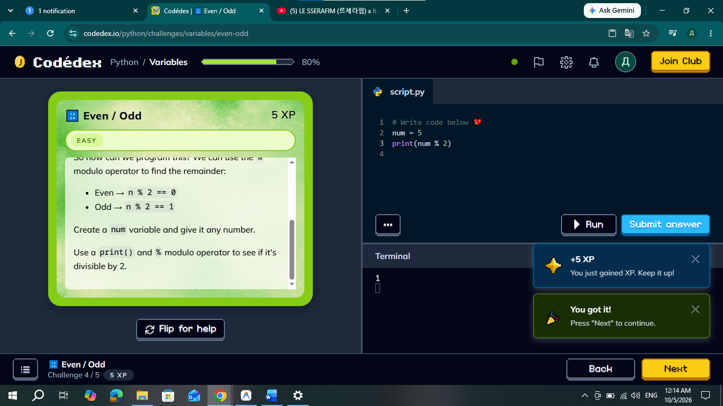
Figura 1.14 - Codedex, sarcina 14

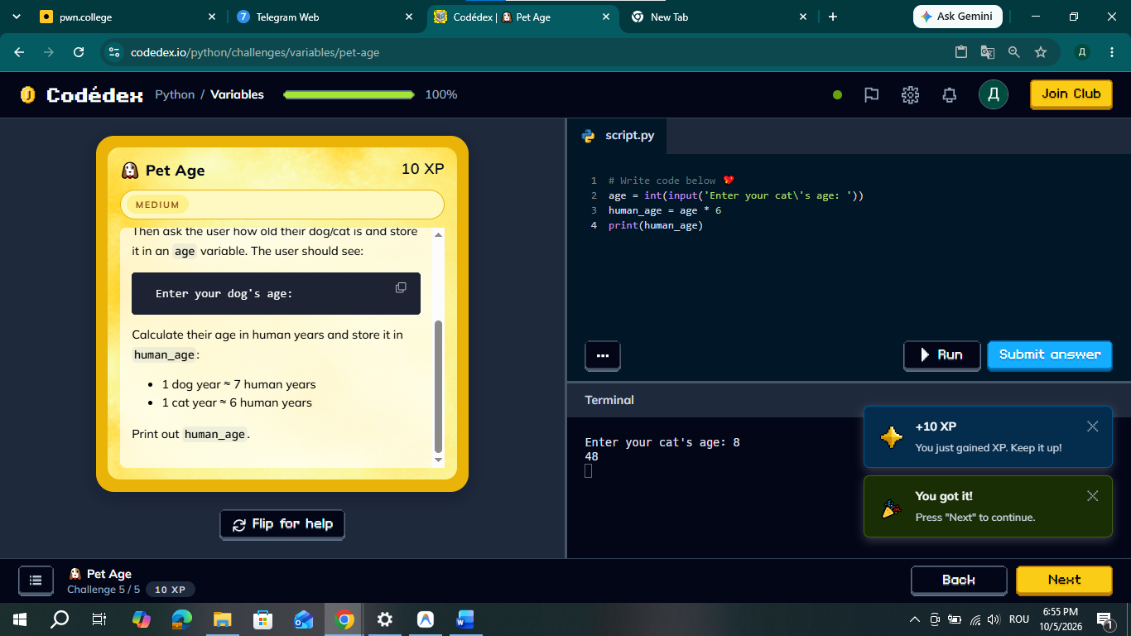
Figura 1.15 – Codedex, sarcina 15
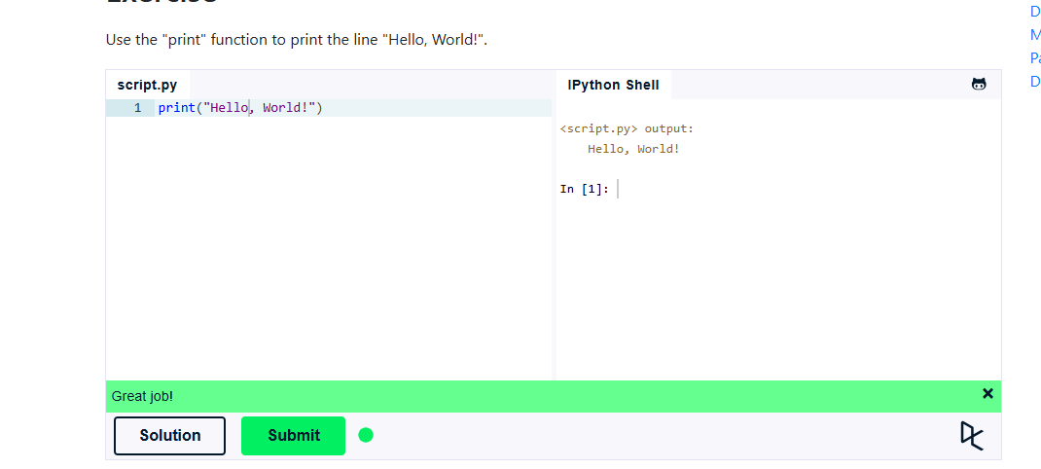
Figura 1.16 – Learn Python, “Hello, World1”
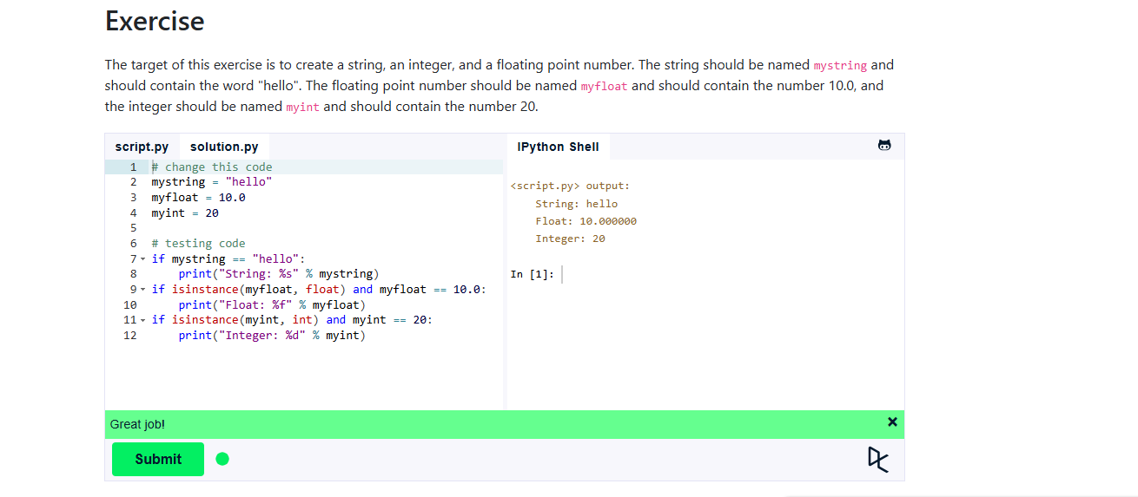
Figura 1.17 – Learn Python, “Variables and Types’
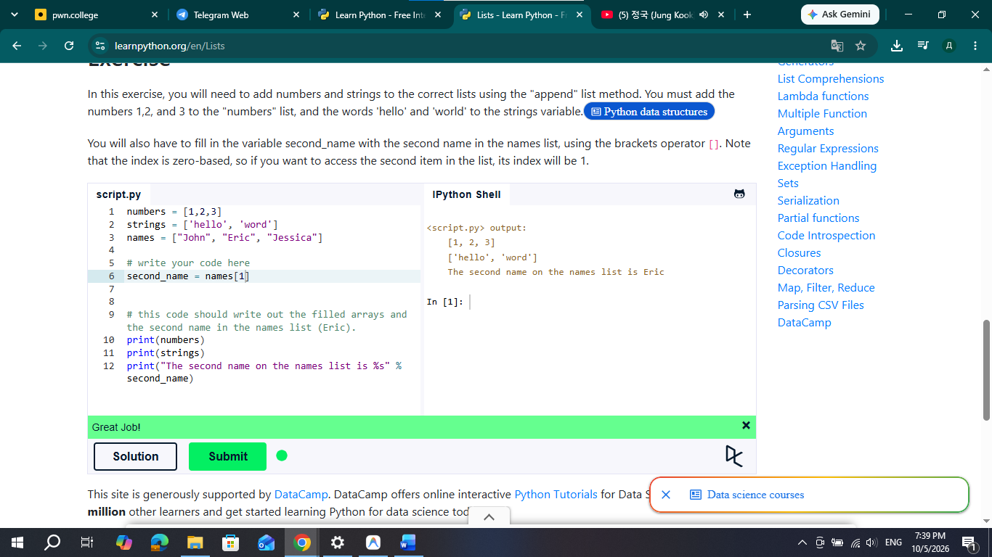
Figura 1.18 – Learn Python, “Lists”
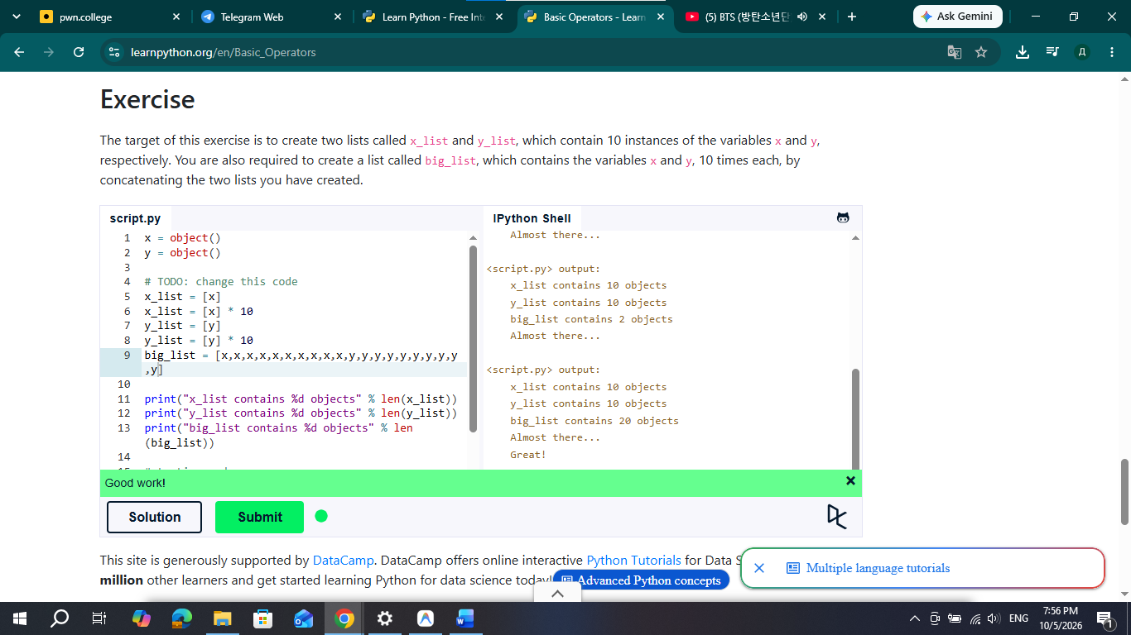
Figura 1.19 – Learn Python, “Basic Operators”
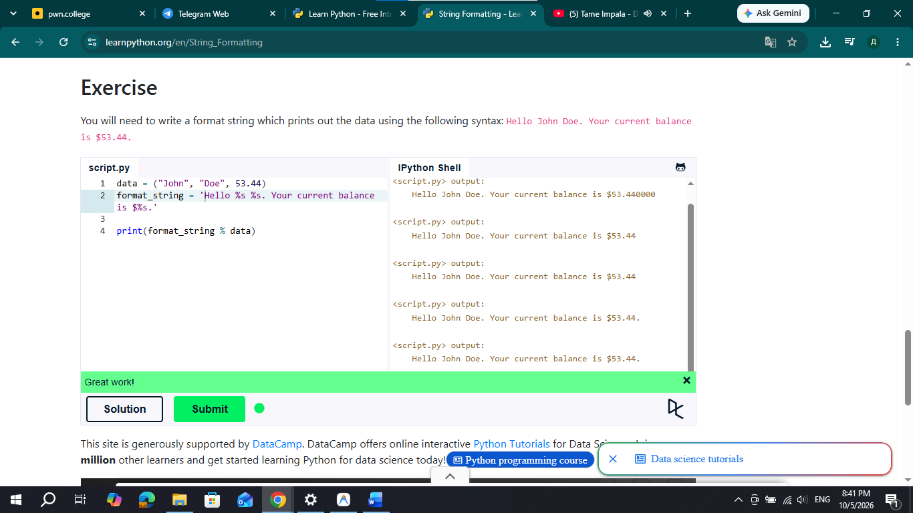
Figura 1.20 – Learn Python, “String Formating”
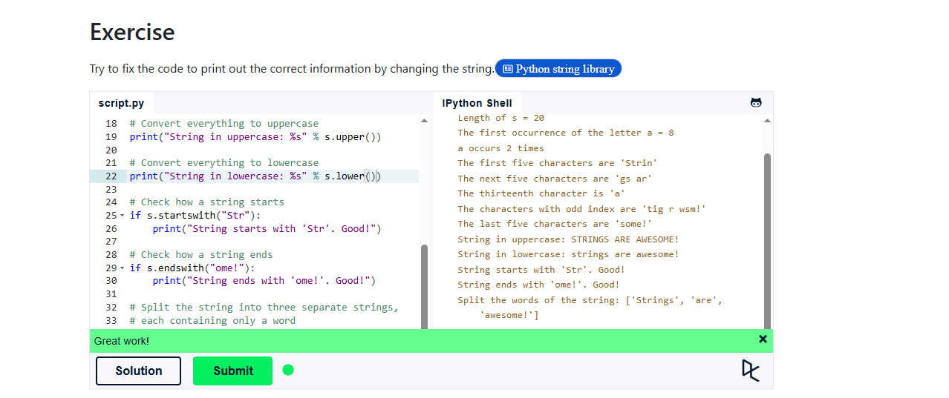
Figura 1.21 – Learn Python, “Basic String Operations”
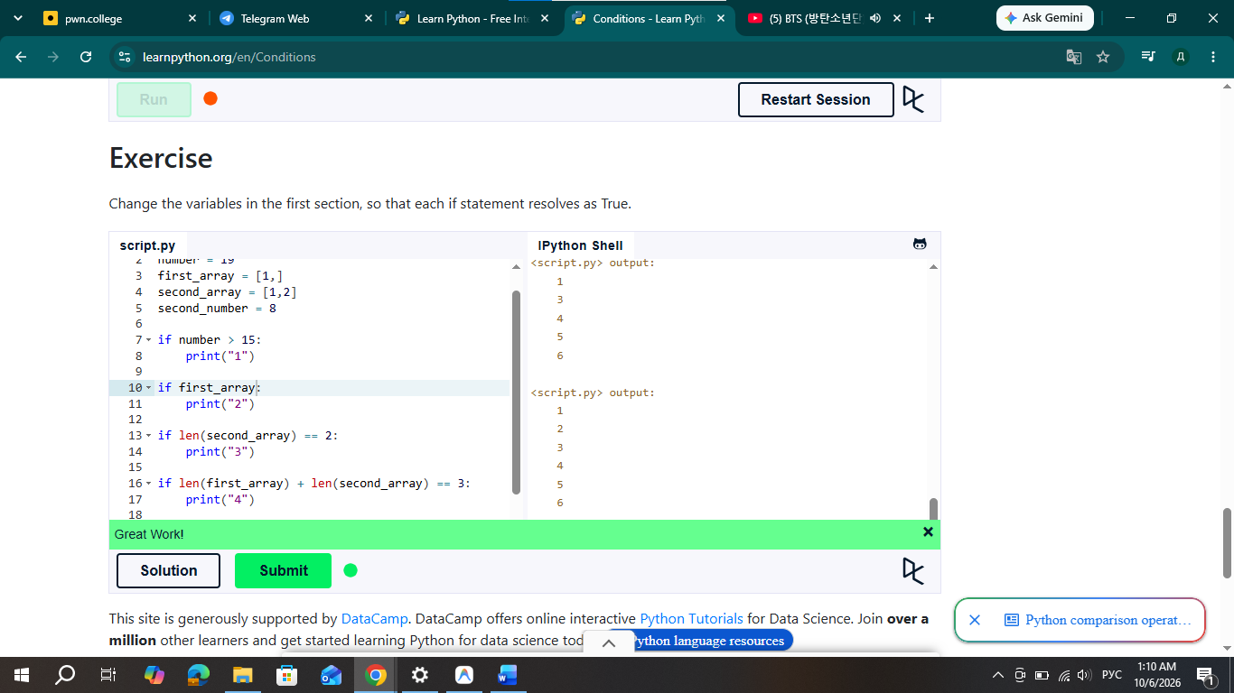
Figura 1.22 – Learn Python, “Conditions”

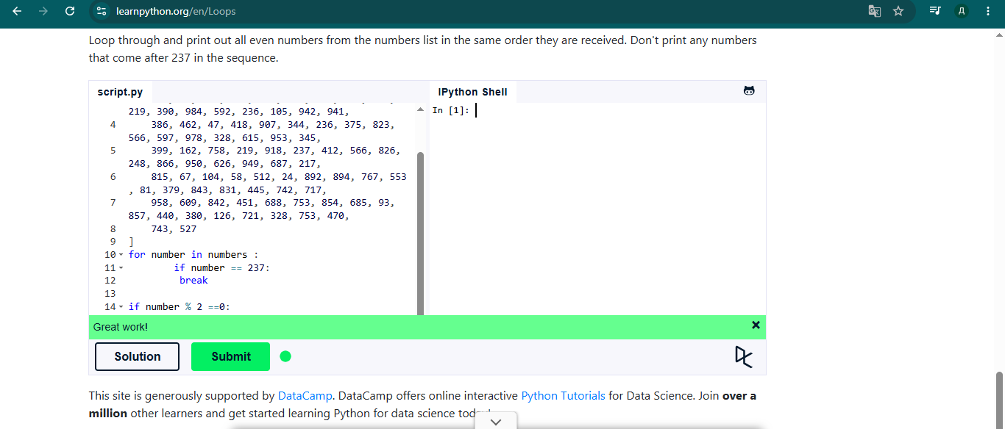
Figura 1.23 – Learn Python, “Loops”
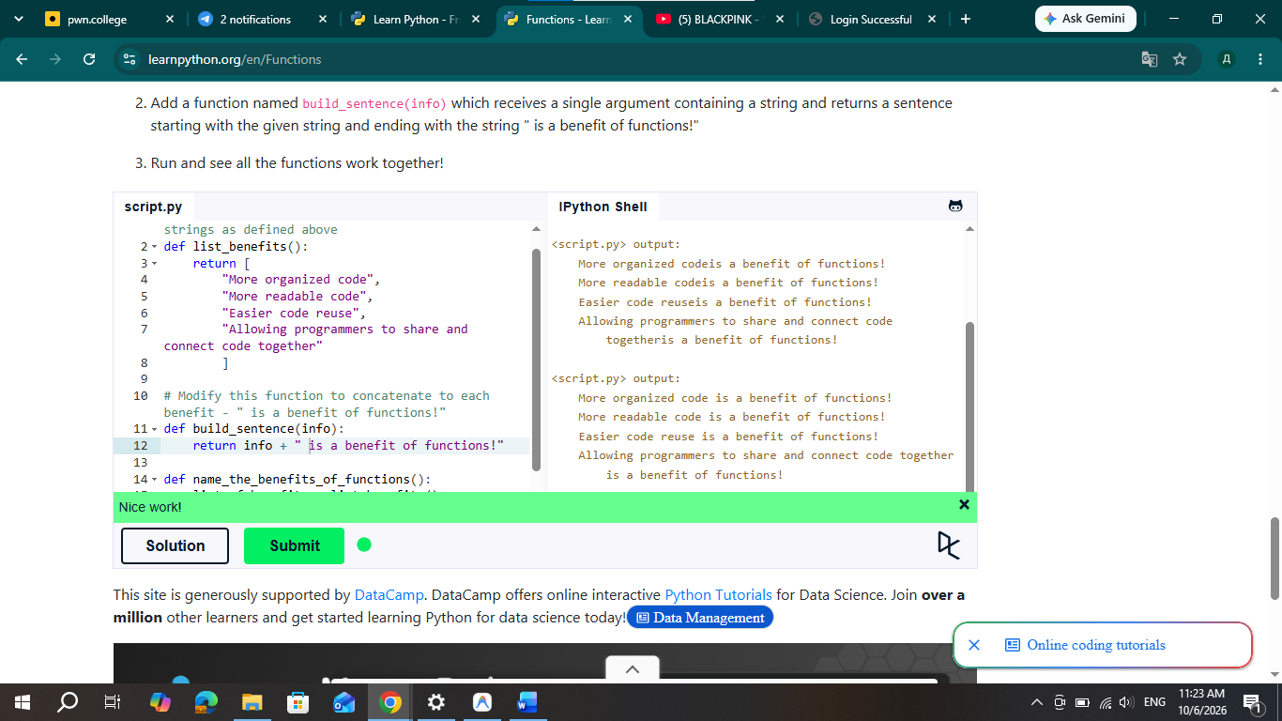
Figura 1.24 – Learn Python, “Functions”
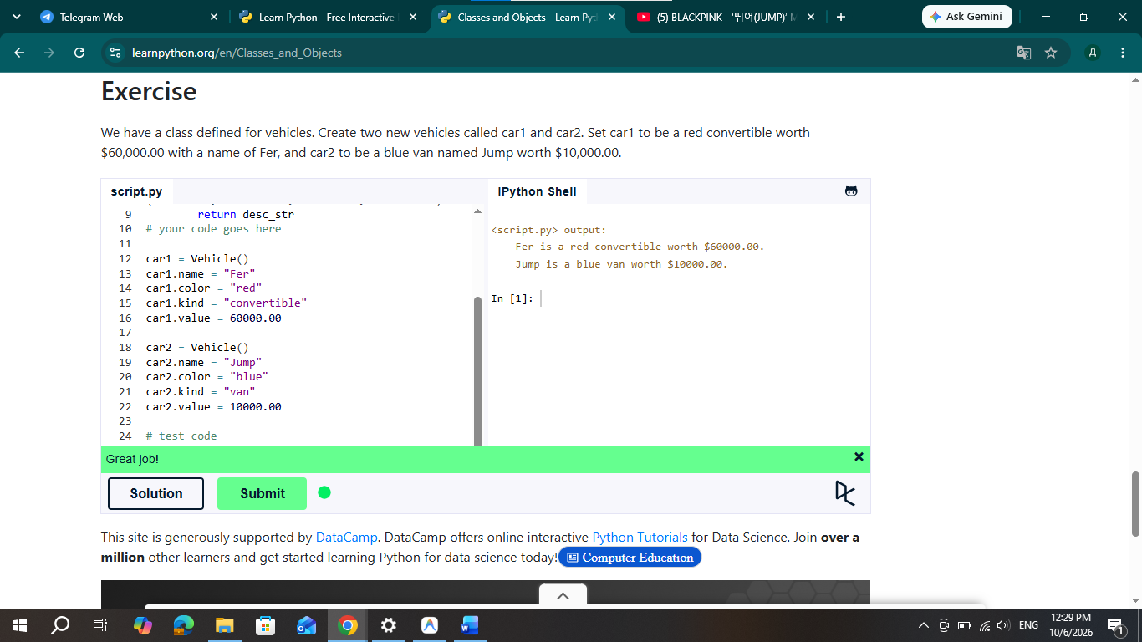
Figura 1.25 – Learn Python, “Classes and Objects”

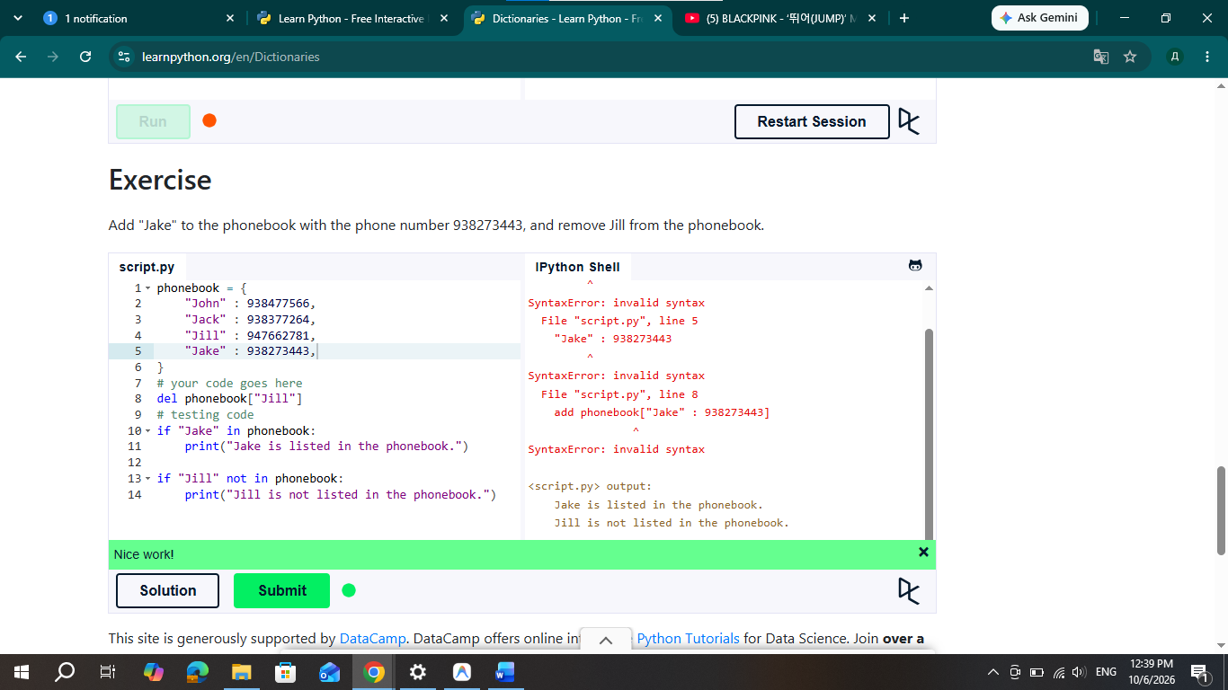
Figura 1.26 – Learn Python, “Dictioneries”
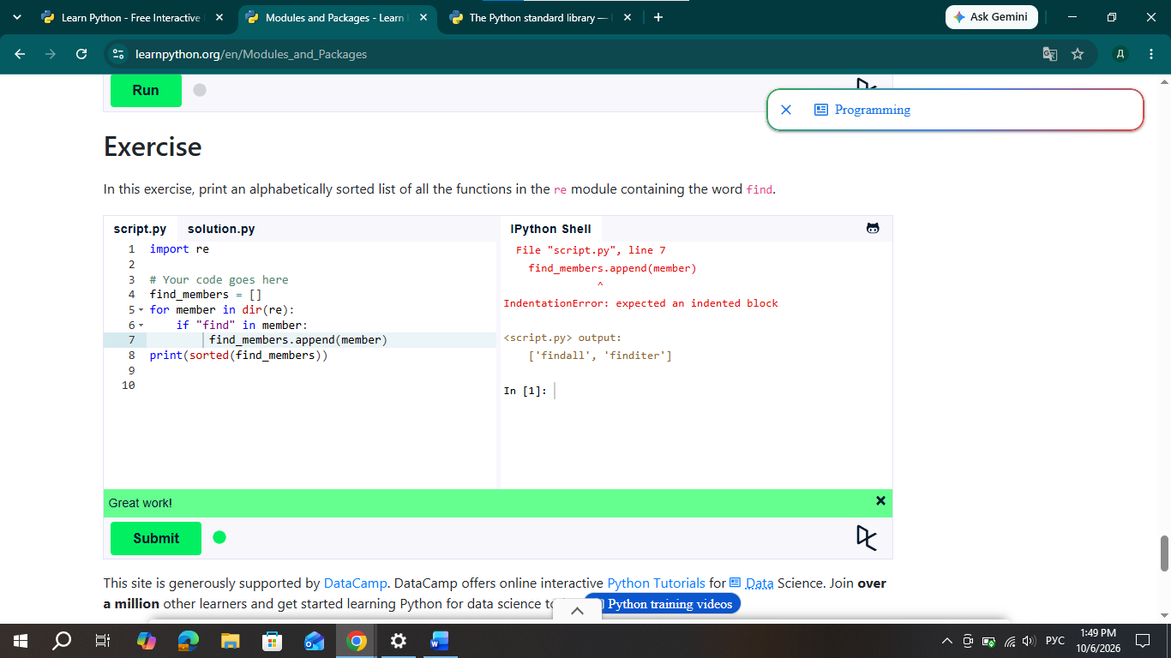
Figura 1.27 – Learn Python, “Modules and Packages”
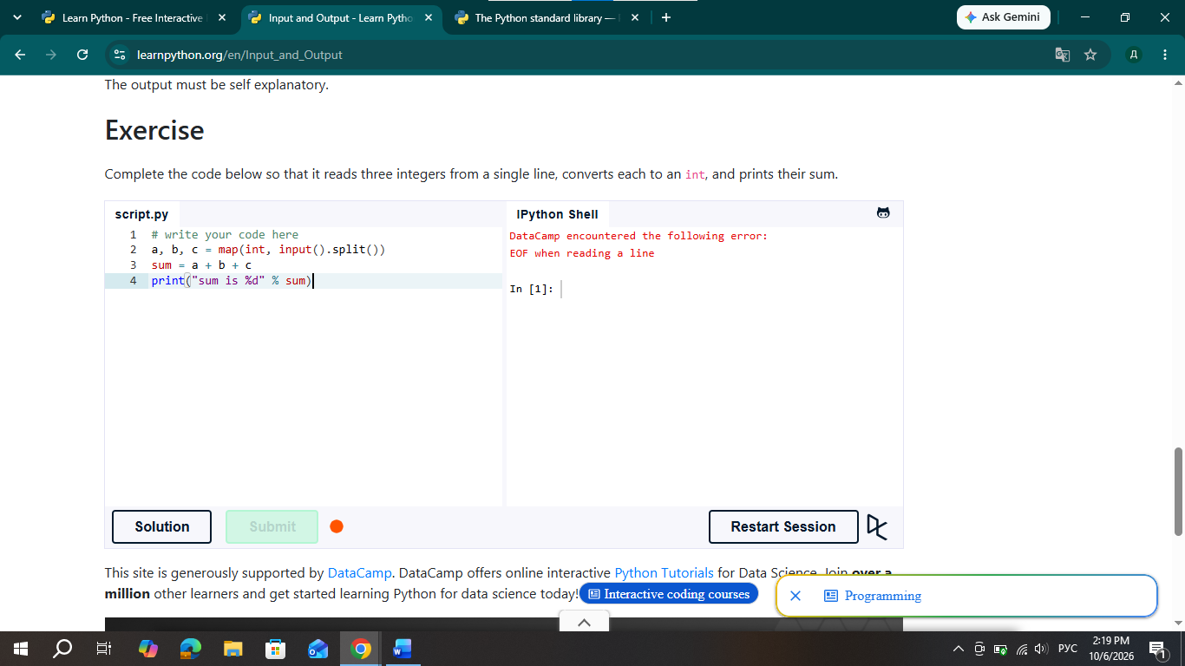
Figura 1.27 – Learn Python, “Input and Output”
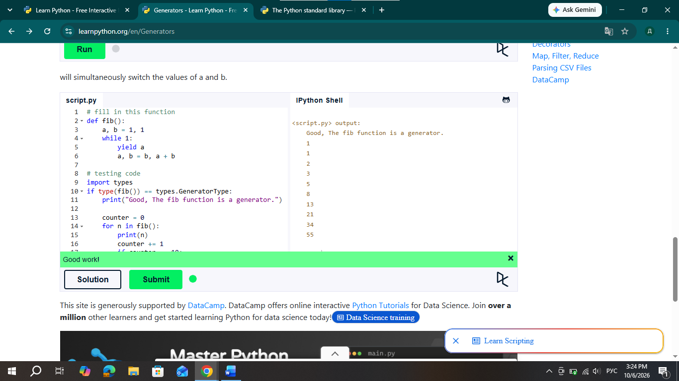
Figura 1.28 – Learn Python, “Generators”

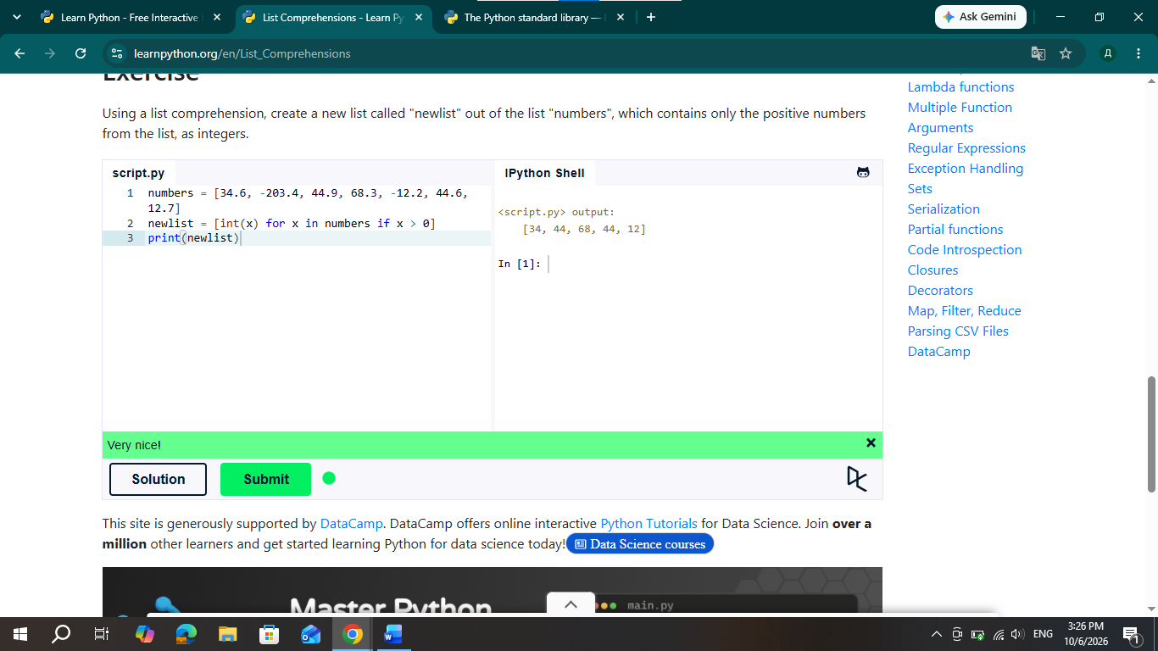
Figura 1.29 – Learn Python, “List Comprehension”

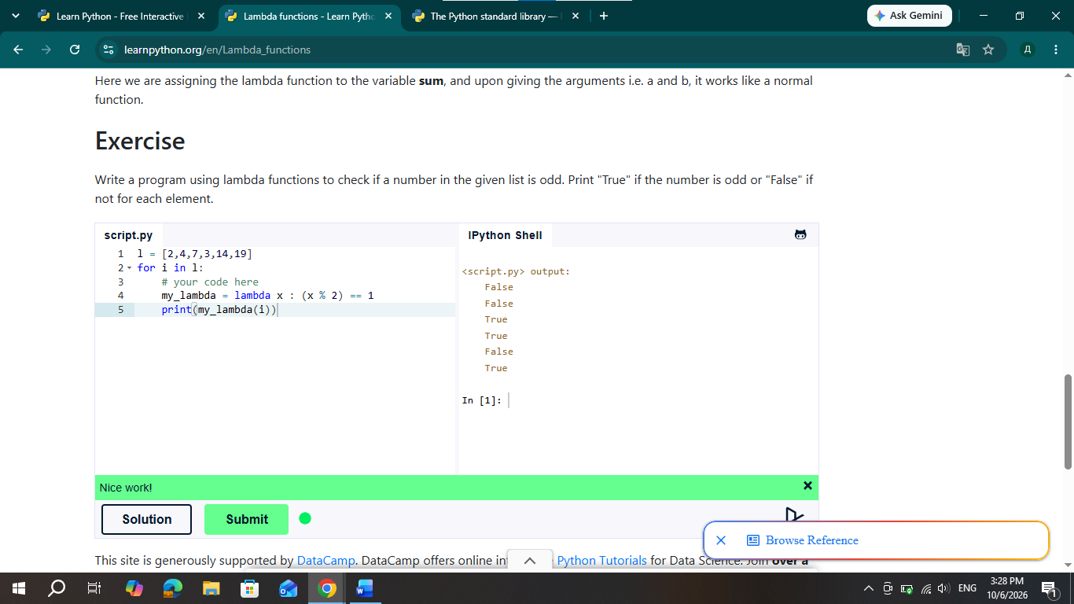
Figura 1.30 – Learn Python, “Lambda Functions”
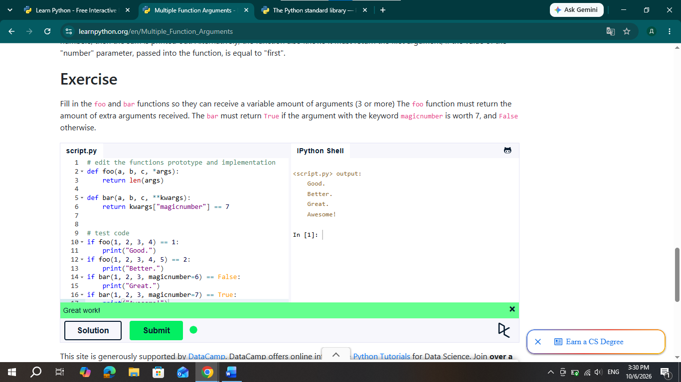
Figura 1.31 – Learn Python, “Multiple Fuction Argument”

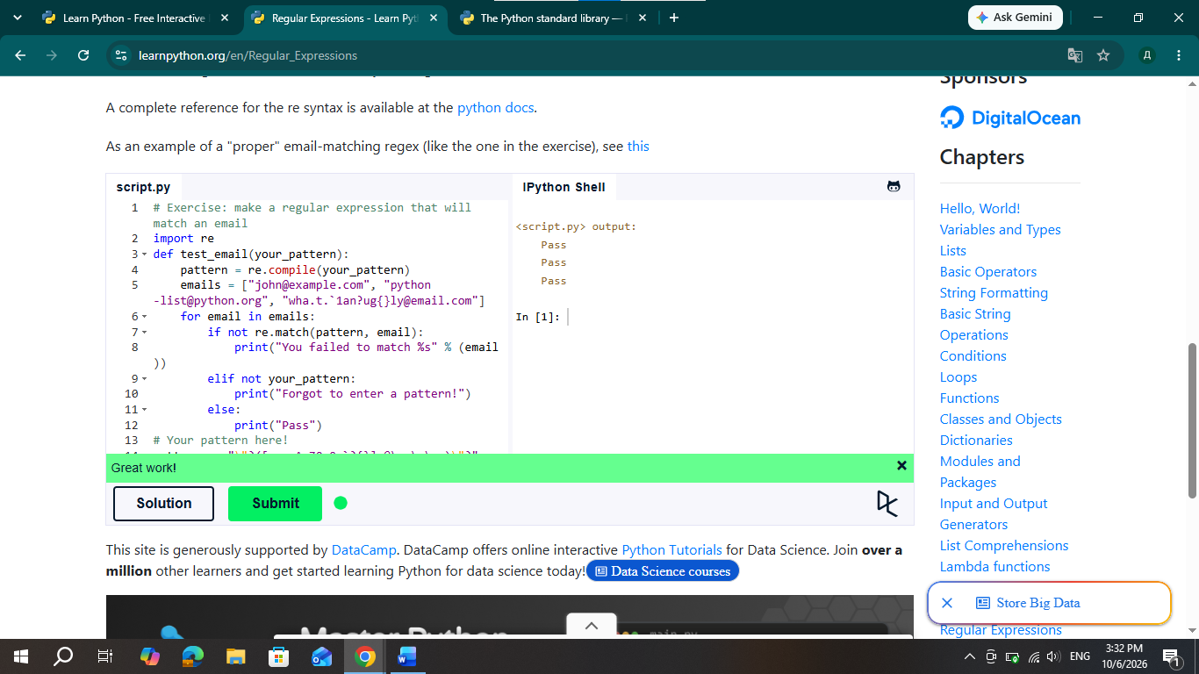
Figura 1.32 – Learn Python, “Regular Expressions”

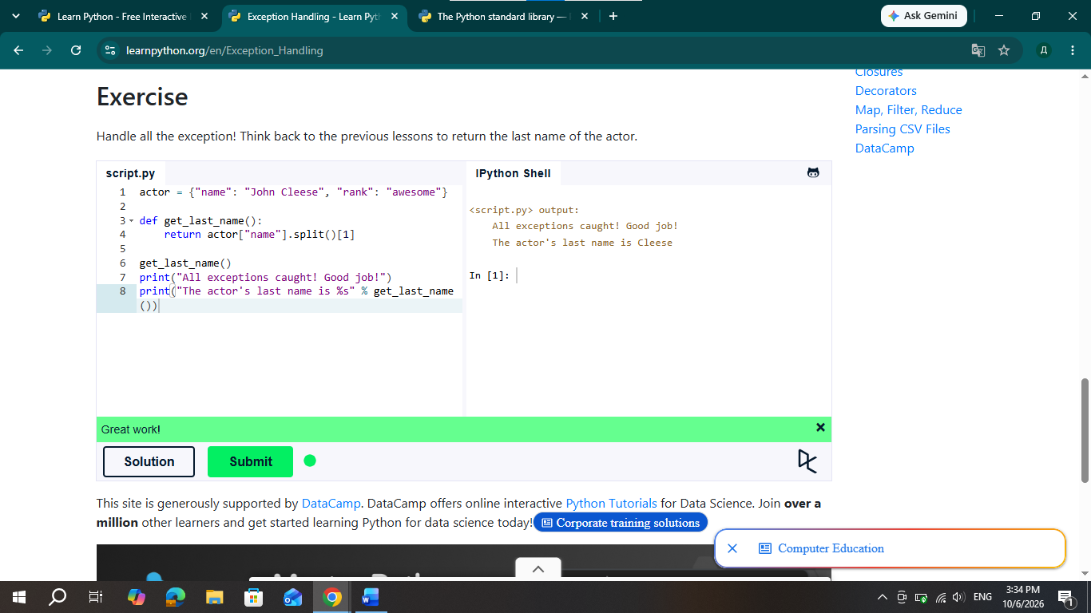
Figura 1.33 – Learn Python, “Exception Handling”

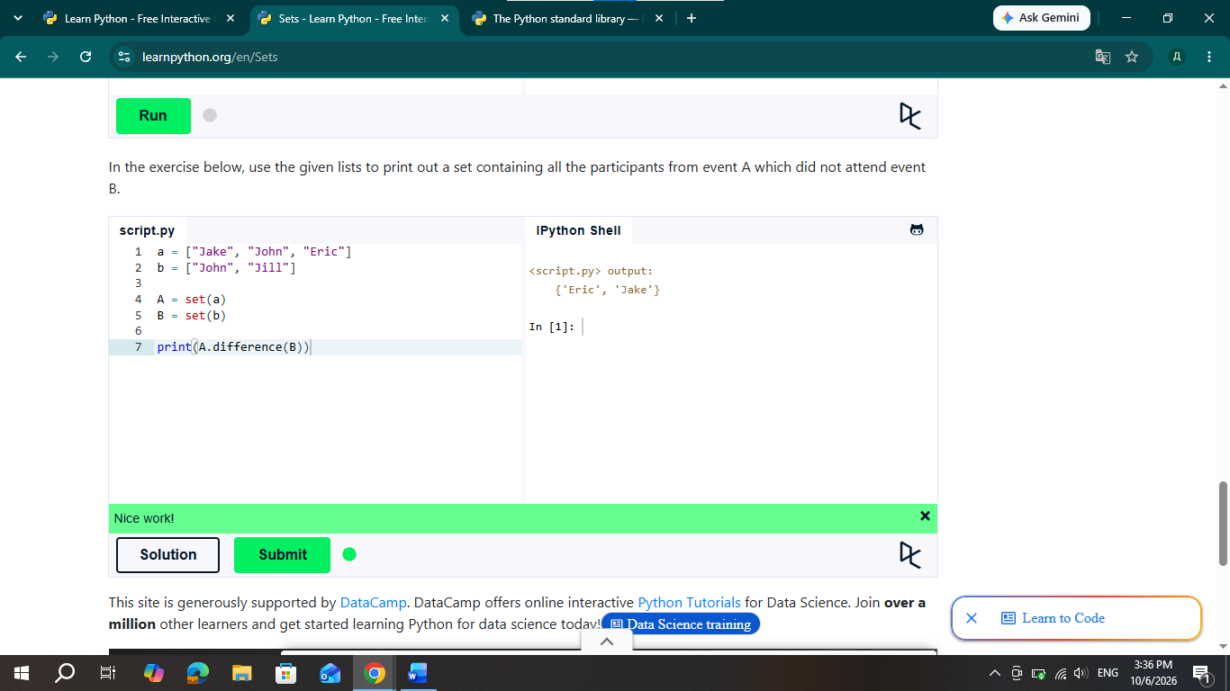
Figura 1.34 – Learn Python, “Sets”

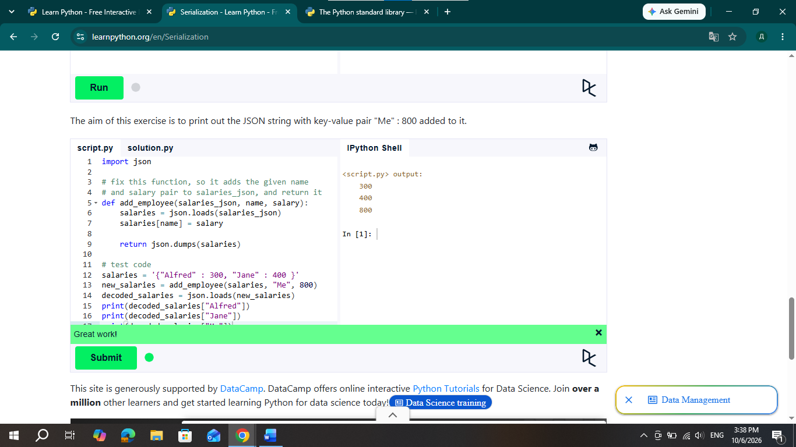
Figura 1.34 – Learn Python, “Serialization”

CONCLUZII
În urma realizării acestei lucrări de laborator, am aprofundat conceptele fundamentale ale programării în Python utilizând platforma interactivă Codédex și Learn Python. Am înțeles cum să declare variabile, să prelucreze date introduse de utilizator și să folosească operatorii logici și relaționali în structurile de decizie.

